
每日市场报告

2026年2月10日

市场综述
美国三大股指全线收涨，道指涨0.04%报50135.87点，标普500指数涨0.47%报6964.82点，纳指涨0.9%报23238.67点。美元指数跌0.78%报96.85，非美货币多数上涨，欧元兑美元涨0.84%报1.1915，英镑兑美元涨0.61%报1.3695，澳元兑美元涨1.11%报0.7093，美元兑日元跌0.85%报155.8965，离岸人民币对美元上涨146.0个基点报6.9152。美油主力合约收涨1.37%，报64.42美元/桶；布油主力合约涨1.60%，报69.14美元/桶。国际贵金属期货普遍收涨，COMEX黄金期货涨2.10%报5084.20美元/盎司，COMEX白银期货涨8.00%报83.05美元/盎司。ICE原糖主力合约涨1.42%报14.31美分/磅，ICE棉花主力合约涨0.85%报61.58/磅。
图表1：全球主要股指涨跌幅（%）
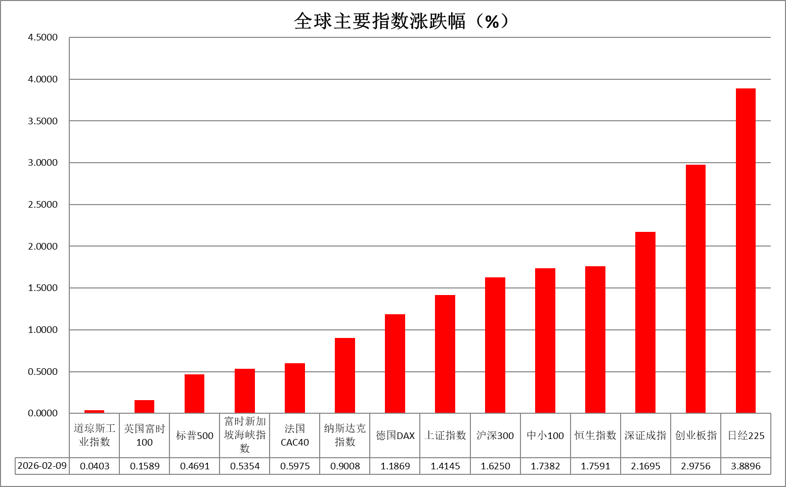
资料来源：公开资料整理、瑞达国际

- 消息回顾
【美国正着手下调对孟加拉国商品征收的所谓对等关税，并为纺织品提供新的豁免。美国总统特朗普将把对孟加拉国的整体对等关税降至19%，美国已在去年将该税率从37%降至20%。协议还包含一项机制，允许特定纺织品获得关税全面豁免，这将为孟加拉国的服装业带来支持。】
【美国白宫国家经济委员会主任哈塞特表示，美国就业增长数据预计将出现放缓，但这并不意味着经济增长势头减弱，而是反映了劳动力市场结构性变化。1月非农就业报告将于周三公布，市场预计将新增就业约7万人。】
【美国能源部长克里斯·赖特最新表示，他将很快前往委内瑞拉，与该国领导层会晤，并就国有石油公司的未来展开讨论。但他坚称，特朗普政府对委内瑞拉的兴趣并不在于石油。】
【英国政坛突发“黑天鹅”。因英国前驻美国大使曼德尔森涉爱泼斯坦案，英国首相幕僚长摩根·麦克斯威、公关总监蒂姆·艾伦先后引咎辞职。苏格兰工党领袖公开呼吁英国首相斯塔默辞职，但英国首相府发言人表示，斯塔默不会辞职。】
【法国央行行长、欧洲央行管委维勒鲁瓦意外宣布，将于今年6月提前卸任。其任期原定于2027年10月结束。维勒鲁瓦长期被视为欧洲央行内部偏“鸽派”的代表人物之一。】
【日本首相高市早苗表示，将推动全国范围内的食品减税讨论，并明确承诺不会为此发行赤字债券。她强调，将通过非税收入和补贴审查等方式筹措资金，在确保财政可持续性的前提下迅速实施减税。】

今日关注
时间 | 数据/事件
2026/2/10 | 00:00 | 欧洲央行行长拉加德就欧盟经济发表讨论
2026/2/10 | 19:00 | 美国 1 月 NFIB 小型企业信心指数
2026/2/10 | 21:30 | 美国 2025 年 12 月零售销售

- 观点汇总
美元指数
隔夜，美元指数跌0.78%报96.85，非美货币多数上涨，欧元兑美元涨0.84%报1.1915，英镑兑美元涨0.61%报1.3695，美元兑日元跌0.85%报155.8965。
美伊核谈判迎来重要拐点，双方达成初步共识，叠加日本突发的大选结果推动日元短线走强，引发部分前期流入的美元多头避险资金获利了结。宏观数据方面，美国ISM服务业PMI延续韧性，ADP新增就业人数大幅走低，挑战者裁员人数录得17年以来最高水平，职位空缺数亦大幅下降，进一步验证美国就业市场趋于降温的态势，本周重点关注延迟公布的美国1月非农就业和CPI通胀数据。若就业和通胀端的放缓得到进一步验证，降息预期的边际提振可能导致美元再度承压运行。尽管市场对于沃什政策立场解读为偏鹰，但在特朗普中期选举压力以及劳动力市场难改疲软格局的背景下，美联储宽松路径大概率将延续。当前围绕地缘政治局势不确定性、美国财政问题持久化等宏观叙事，经济数据韧性以及降息预期之间的交织影响，或成为后续美元走势的核心变量，美元指数或震荡运行。
欧央行前期维持利率按兵不动，且并未释放后续政策走向，在通胀趋稳且经济数据整体延续回暖的背景下，强化了市场对于欧央行未来延续观望立场的预期。日本方面，众议院投票决定高市早苗继续留任。数据端，在通胀持续高企的压力下，消费者需求延续疲软态势。自高市上任以来，其扩张性财政政策预期引发投资者担忧，令日本国债和日元持续承压。利差层面的边际收敛或对欧元中长期形成温和支撑，日元在财政担忧影响下表现或相对偏弱。
图表1：美元指数走势图
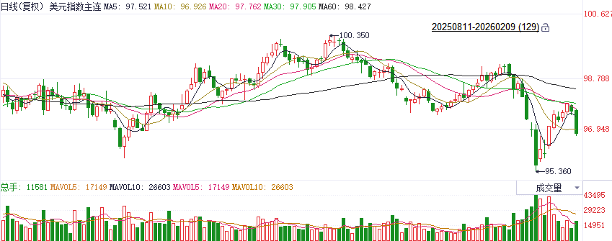
资料来源：Wind、瑞达国际

S&P500
截至2月9日，标普500指数上涨0.47%至6964.82点；迷你标普500主力合约上涨0.55%至6984点。消息面，美国财长贝森特在上周五接受记者采访时表示，强势美元政策的核心在于，是否在做那些能够为美元创造强劲基本面的事情。贝森特的表态在一定程度上修正其此前支持强势美元的立场。贝森特讲话后美元指数连续两日走弱。此外，旧金山联储主席戴利周五表示，劳动力市场脆弱，仍有空间降息，可能还需要降息1或2次。这是近期美联储官员首次就降息立场表态，戴利的言论同样对推动美元指数走弱。美元走弱使得美股获得明显支撑。个股方面，亚马逊于谷歌母公司Aphabet均宣布将加大对AI数据中心的投入，消息引发市场对人工智能竞争加剧的担忧，引发对人工智能股票的抛售，然而上述两家公司的数据中心建设计划公布后，为芯片股带来明显提振，进而拉动美股反弹。整体来看，美国官方层面的态度转变和芯片股反弹均支撑美股上涨。
图表2：S&P500走势图
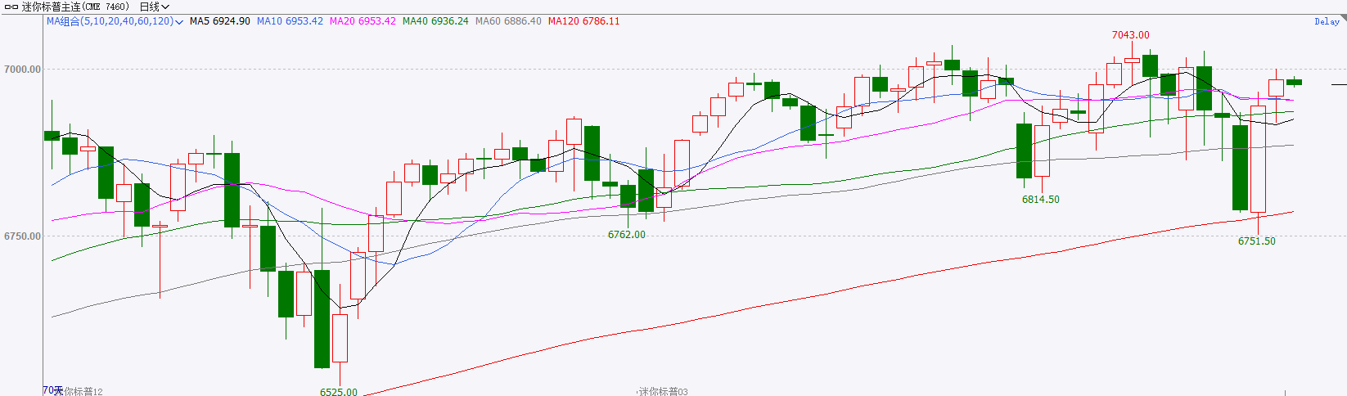
资料来源：Wind、瑞达国际

富时中国A50
截至2月9日，富时中国A50指数上涨1.24%至15021.36；新交所富时A50期指主力合约上涨1.29%至14998。海外方面，隔夜美股科技股延续了上周五的反弹态势，受美股外溢效应影响今日早间日韩股市再度高开。国内方面，经济基本面，1月官方制造业PMI为49.3%，环比下降0.8个百分点；非制造业PMI为49.4%，下降0.8个百分点；综合PMI产出指数为49.8%，下降0.9个百分点。三大PMI指数均回落至收缩区间。个股方面，已发布2025年业绩预告的公司中，仅有略多于三分之一的公司预喜，但值得注意的是利润预喜的公司多数集中在人工智能等高技术产业。整体来看，在经过此前的持续拉涨后，市场对成长板块的追涨情绪明显降温，加上春节假期逐渐临近，成长板块出现获利回吐，市场向价值风格倾斜。同时，1月份PMI回落对市场情绪产生负面影响。然而，美股科技股连续两日出现反弹带来的外溢效果预计对A股科技板块带来些许提振，但预计仅局限在短期情绪上。节前价值风格或仍保持相对优势。
图表3：富时中国A50走势图
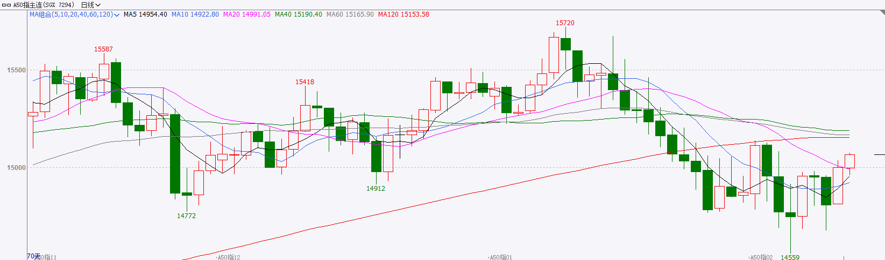
资料来源：Wind、瑞达国际

铜
隔夜COMEX铜震荡偏强走势，报收5.9615元/磅，涨跌幅+1.35%。国际方面，美国白宫国家经济委员会主任哈塞特表示，美国就业增长数据预计将出现放缓，但这并不意味着经济增长势头减弱，而是反映了劳动力市场结构性变化。1月非农就业报告将于周三公布，市场预计将新增就业约7万人。国内方面，习近平总书记来到位于北京亦庄的国家信创园，了解信息技术应用创新和北京加快建设国际科技创新中心情况，察看代表性科技创新成果展示。习近平指出，建设社会主义现代化强国，关键在科技自立自强。库存方面，截至2026年2月9日，COMEX铜库存为590211短吨，环比+1130短吨；LME铜库存为184300吨，环比+1025吨；SHFE每日仓单157128吨，环比-3044吨。美元美债方面，美元指数走势低迷，跌至一周低点，最终收跌0.91%，报96.79；美债收益率普跌，基准的10年期美债收益率收报4.204%，对美联储政策利率敏感的2年期美债收益率收报3.487%。操作建议，纽铜主力合约轻仓逢低短多交易，仅供参考。
图表4：铜日线走势图
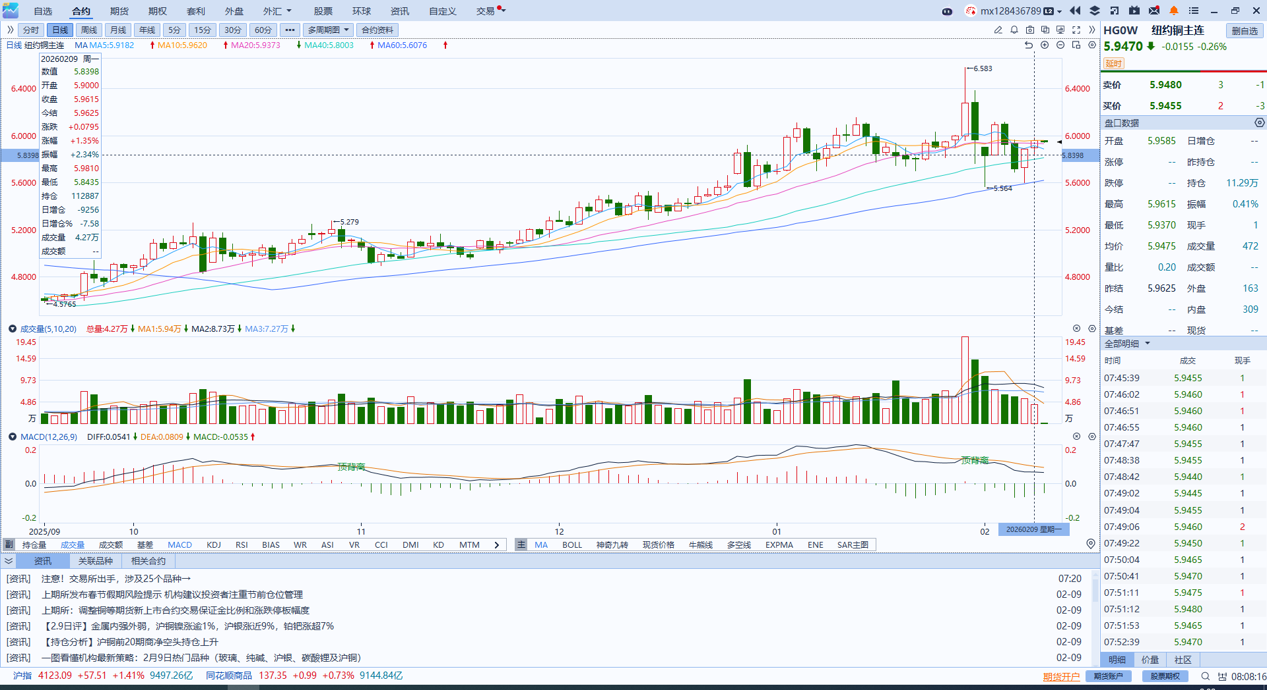
资料来源：Wind、瑞达国际

黄金
隔夜，贵金属市场集体反弹，COMEX黄金期货涨2.10%报5084.20美元/盎司，COMEX白银期货涨8.00%报83.05美元/盎司。美伊首轮核谈判的成功破冰使得市场情绪边际回暖，叠加日本突发的大选结果推动日元短线走强，引发美元系避险盘向贵金属再配置，资金重新流入金银市场。中国央行黄金储备连增15个月，环比增加4万盎司，提振市场对于央行持续购金的信心。前期公布的ADP新增就业人数大幅走低，裁员人数录得17年以来最高水平，职位空缺数亦大幅下降，进一步验证美国就业市场趋于降温的态势，本周重点关注延迟公布的美国1月非农就业和CPI通胀数据。短期来看，经历前期剧烈波动后，贵金属市场波动率或趋于下行，本周的美国就业及通胀数据将成为核心变量，若就业和通胀端的放缓得到进一步验证，黄金白银或迎来补涨机会。中长期而言，沃什当选美联储主席对利率政策路径的实际影响或相对有限，伴随市场情绪趋于平缓，贵金属市场或重回宏观和基本面主导的定价框架。若通胀及就业数据降温态势延续，在中期宽松预期的支撑之下，贵金属市场逢低布局逻辑依然成立。伦敦金支撑位关注区间：4700-4800美元/盎司，阻力位关注区间：5200-5300美元/盎司；伦敦银支撑位关注区间：65-70美元/盎司，阻力位关注区间：90-95美元/盎司。
图表5：COMEX黄金日线走势图
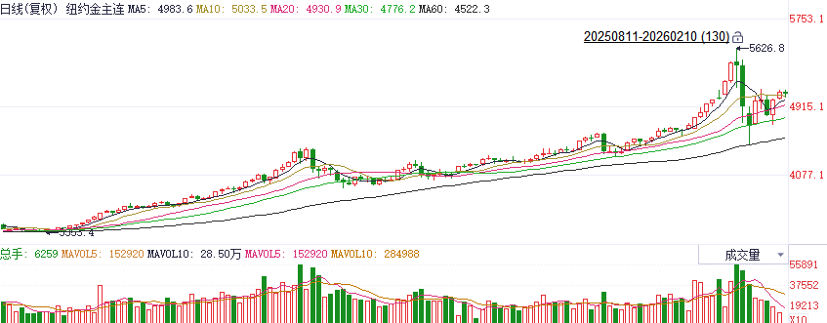
资料来源：Wind、瑞达国际

ICE原糖
洲际交易所(ICE)原糖期货周一收高，因美元指数跌至一周最低，推动期糖市场的空头回补操作。ICE交投最活跃的3月原糖期货收涨0.24美分或1.70%，结算价报每磅14.35美分。
国际方面，巴西航运机构Williams发布的数据显示，截至2月4日当周巴西港口等待装运食糖的船只数量为49艘，此前一周为54艘。港口等待装运的食糖数量为156.44万吨，此前一周178.26万吨。当周等待装运出口的食糖船只数量下降为主，出口减少。
美糖主力价格关注上方压力15.30美分/磅，下方支撑13.8美分/磅。建议3月 ICE 期糖短期观望。
图表6：ICE原糖主力合约价格走势图
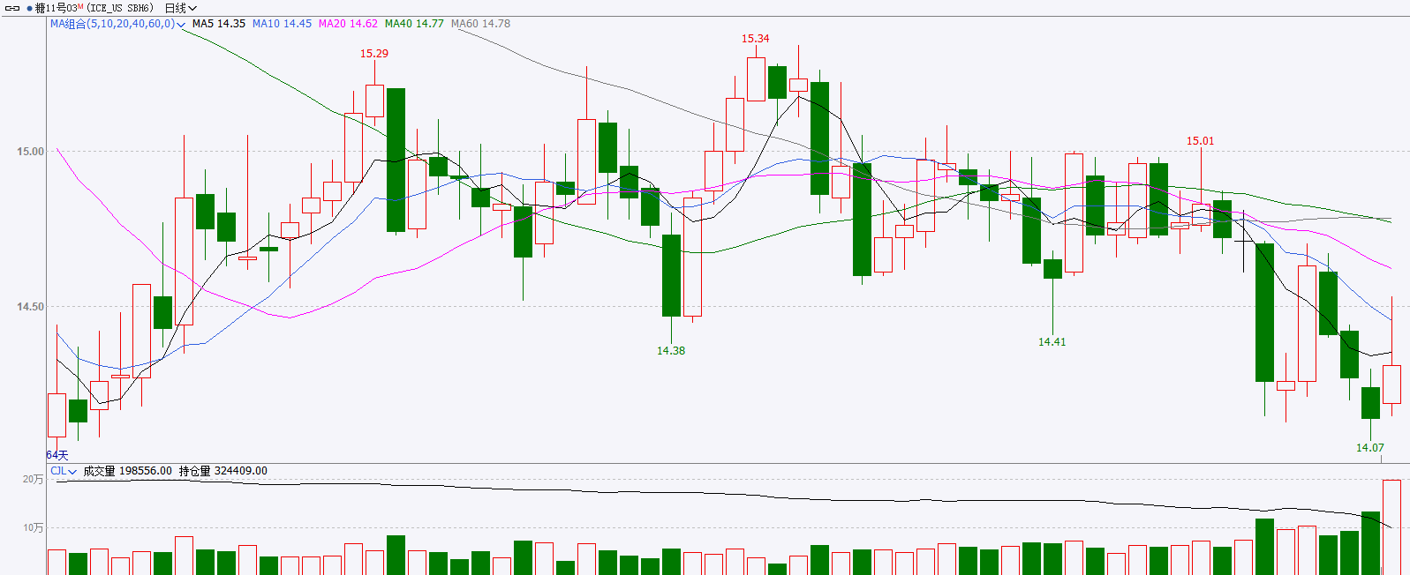
资料来源：Wind、瑞达国际

ICE棉花
洲际交易所(ICE)棉花期货周一上涨，终结连续八个交易日下跌走势，空头回补及美元走软提供支撑，ICE 3月棉花期货合约收涨0.55美分，或0.90%，结算价报每磅61.61分。
国际方面，据美国农业部(USDA)报告显示，1月29日止当周，2025/26年度美国陆地棉出口销售净增24.98万包，较前周增加23%，较前四周均值减少5%。2025/26年度美国陆地棉出口装运量23.53万包，较前周减少8%，较前4周平均水平增加25%。当周美国棉花出口签约量增加，但装运量减少。
美棉主力价格关注上方压力69美分/磅，下方支撑55美分/磅。建议 ICE 3月期棉短期暂时观望。
图表7：ICE美棉主力合约价格走势图
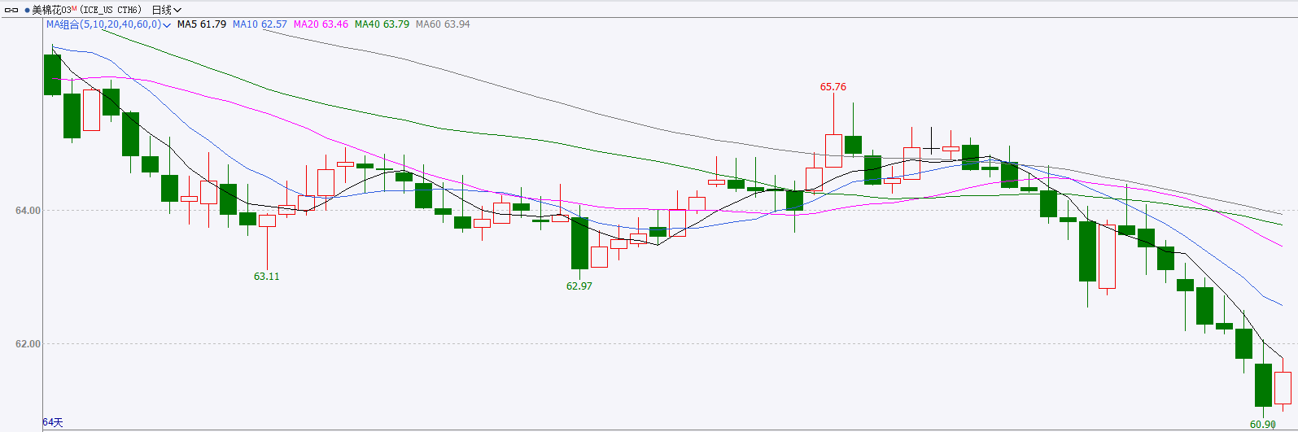
资料来源：Wind、瑞达国际

△ 免责声明
此报告由瑞达国际所编制。本报告采用之资料及意见均相信可靠及准确，但本公司并不对各分析或有关资料之可靠性及准确性作出全面性保证。本报告只供客户或读者作参考之用，客户或读者不应完全依靠本报告内容作为投资准则。
本报告之资料及意见如有任何更改，恕不另行通知。本报告并非及并无意图构成任何作价或招揽进行买卖本报告 提及的商品。本公司不会对任何因依靠本报告作出任何买卖而引致之任何损失承担任何责任。



24小时客服电话： 00852 - 25342000/86 - 13603059885
24小时传真电话： 00852 - 25632368
客服邮箱： cs@ruida- int . com
客服QQ： 203195058/2938472186
网址：www. ruida- int . com
地址: 香港湾仔菲林明道8号大同大厦17楼05 - 06室

